Handleiding nieuw startsysteem

Per 1-10-2018 hebben we op kardinge een nieuw startsysteem in gebruik. In de volgende foto’s proberen we duidelijk te maken hoe het geheel aangesloten moet worden en waarvoor dient.

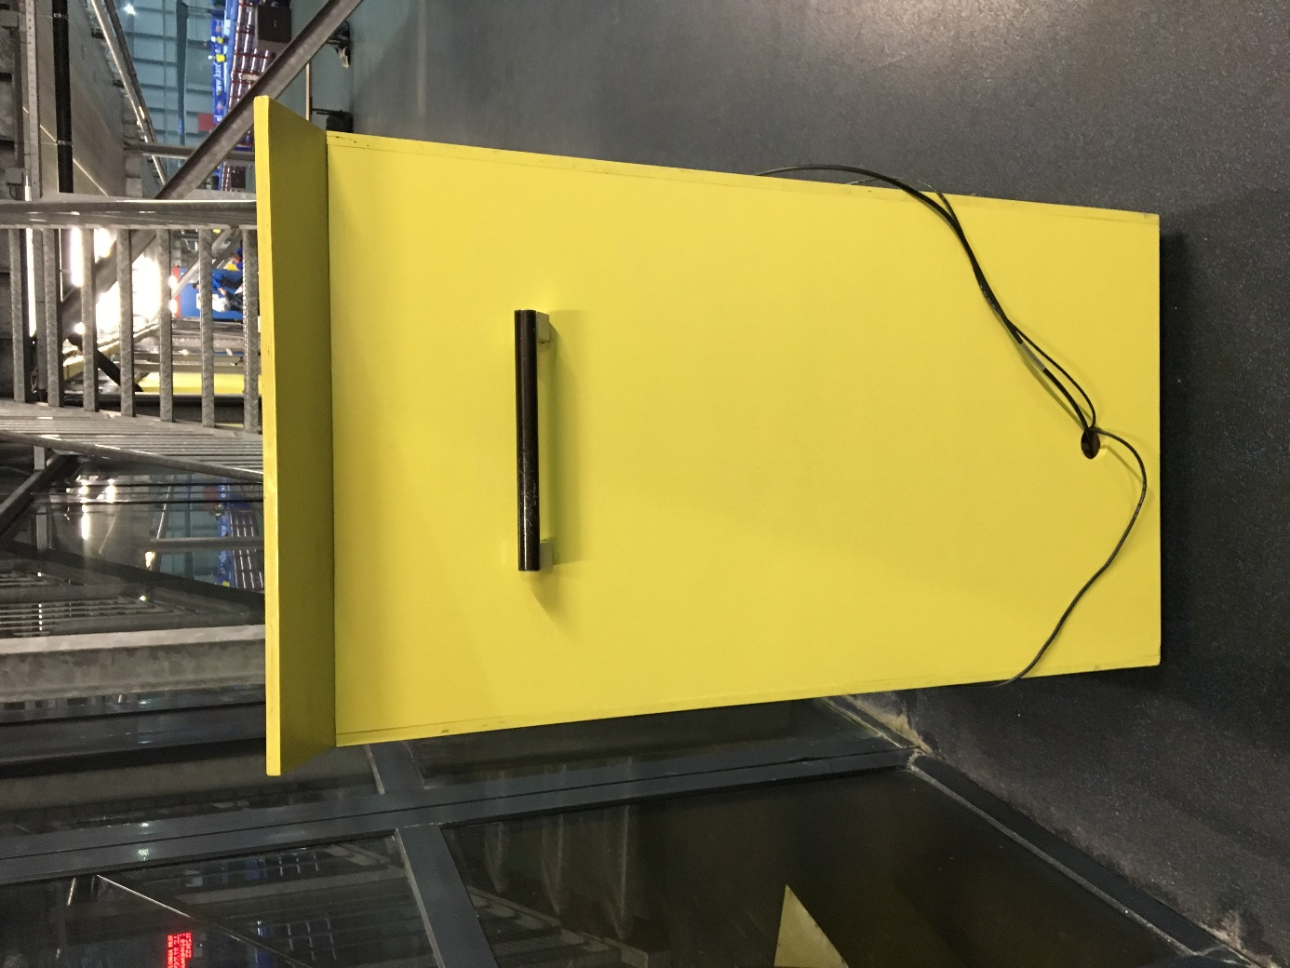

De startwagen is aan de voorzijde voorzien van een beugel. Trekken kan, duwen lijkt gemakkelijker te gaan, maar let op alle kabels!

# De voorkant van de startunit.

Linksboven zie je de schakelaar om het geluid uit te kunnen zetten. Handig om een test te doen of het systeem werkt zonder dat er direct een knal of piep te horen valt.

Daaronder zit de A/B schakelaar voor het geluid. Als de schakelaar naar boven staat hoor je een piep, naar beneden hoor je een pistoolschot.

Daaronder zit de schroefaansluiting voor de kabel naar het startpistool. Deze 6-polige kabel kan maar op één manier aangesloten worden en wijst zich verder vanzelf.

Aan de rechterkant zitten controlelampjes die aangeven wat er werkt. Rechtsonder zit nog een aansluiting voor een headset, mocht de baanset het niet doen dan kan deze gebruikt worden. Het geluid is dan alleen over de speakers van de starter te horen.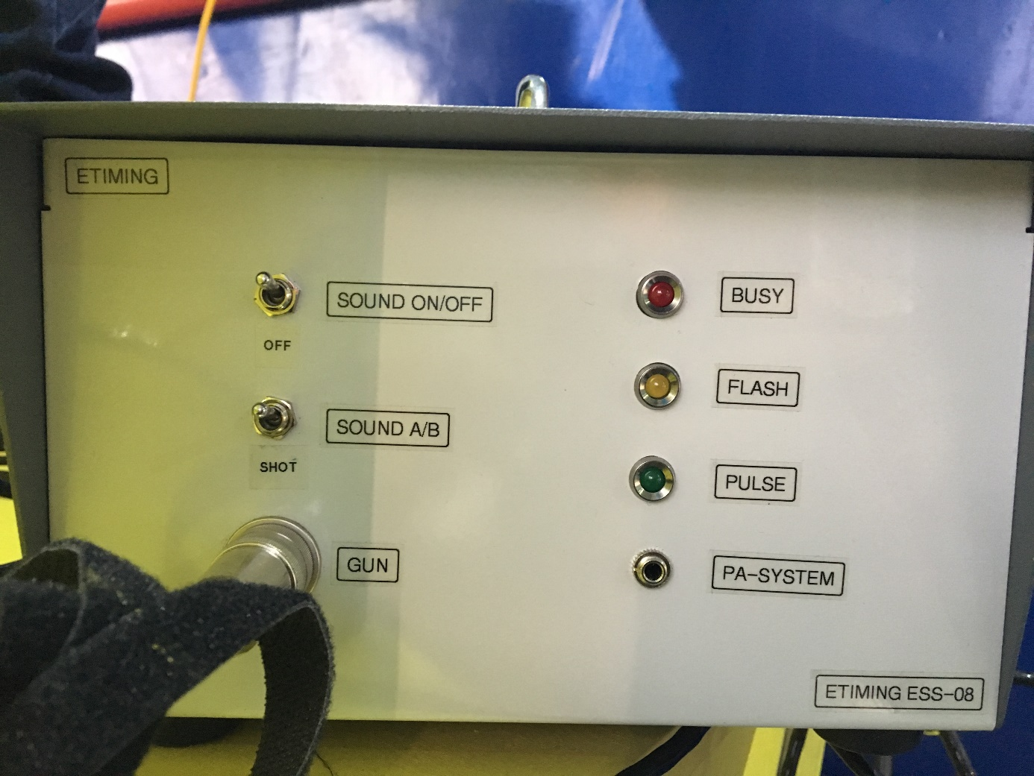

De eerste grote aansluiting aan de achterkant is van de RadioLynx. Dit is een draadloos systeem wat gebruikt wordt voor de FinishLynx foto finish. Dit systeem hebben wij niet in gebruik en mag daarom verder vergeten worden.

De tweede aansluiting heet Output en verwelkomt driepolige stekkers. Over deze driepolige stekker gaat het geluid richting de speaker die op de rijder of rijders gericht staat.

De aansluiting schuin onder de output is voor een optionele 12V voeding die we momenteel nog niet gebruik hebben. Als dit wel het geval wordt kan je deze gaan gebruiken.

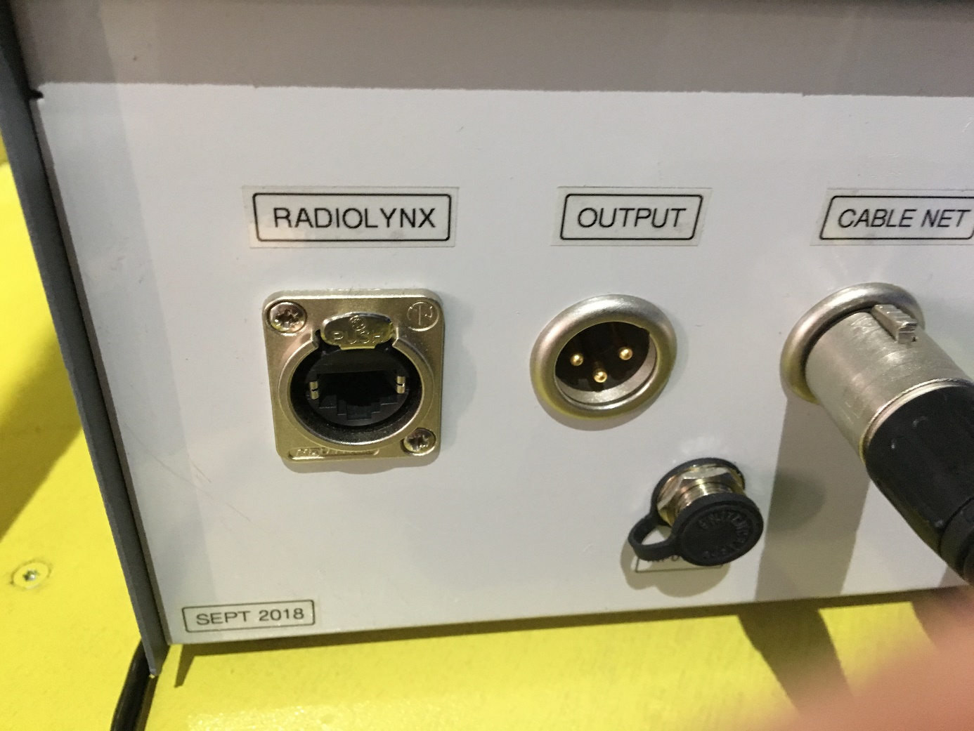

De eerstvolgende aansluiting Cable Net is een vierpolige stekker die je aan moet sluiten op het baannet. Daarmee wordt startsignaal doorgestuurd naar de timer die je bij elke knal weer dankbaar is.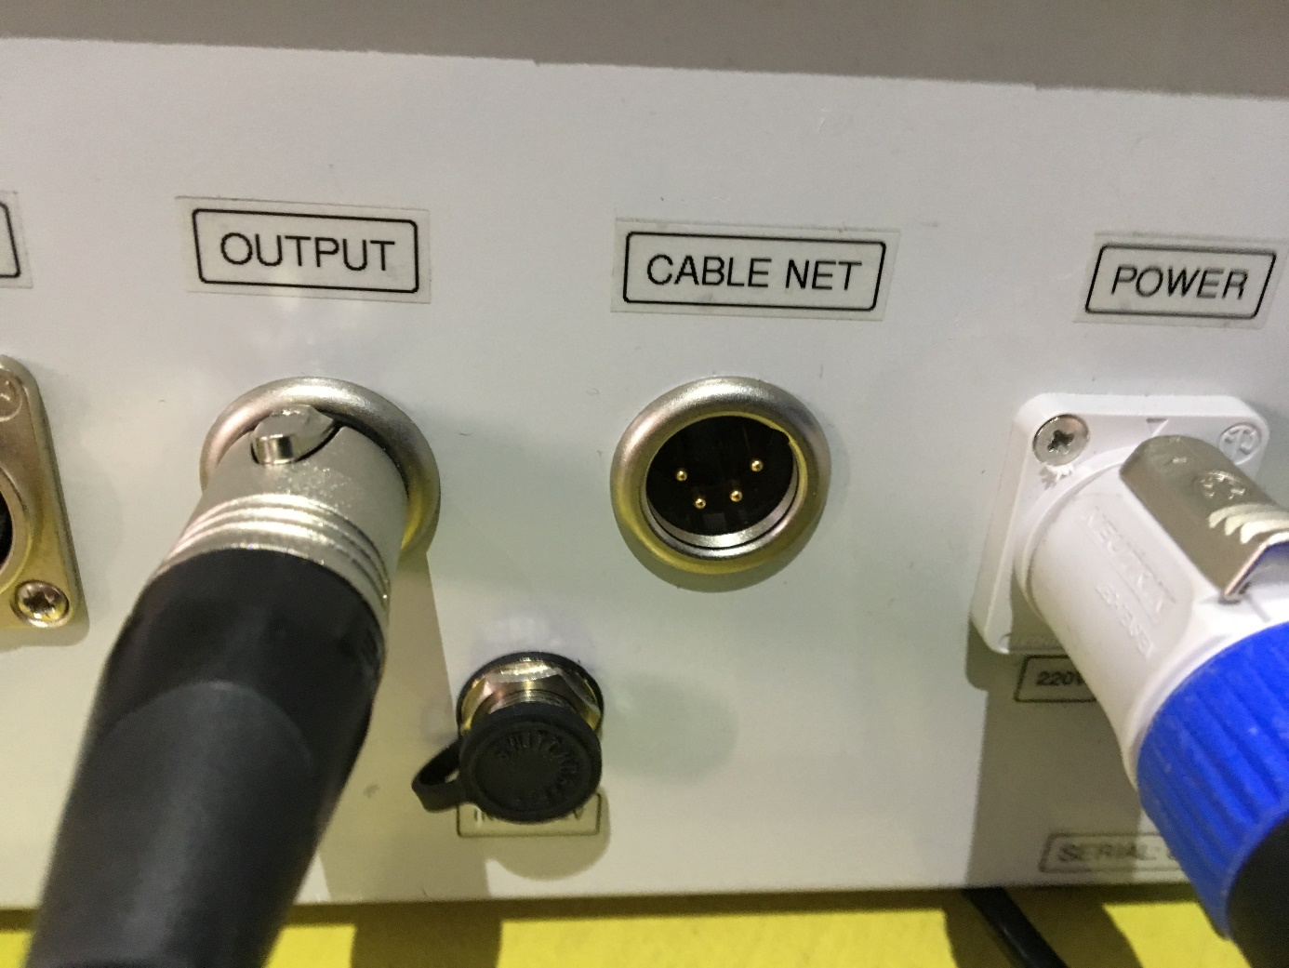

Aan de rechterzijde zie je de aansluiting voor de voeding. Dit een draaiconnectie. De stekker kan maar op één manier in de connector en moet daarna een klein stukje naar links gedraaid worden. Je hoort en voelt een klik en daarmee zit de voeding vast. Om de voeding los te nemen moet je eerst het zilverkleurige schuifje bovenop naar je toe halen en dan de stekker een klein slagje naar rechts draaien. Dan kan je de stekker weer uit het systeem halen en is de spanning er af.

Heb je het geheel aangesloten dan ziet het er aan de achterzijde als volgt uit:

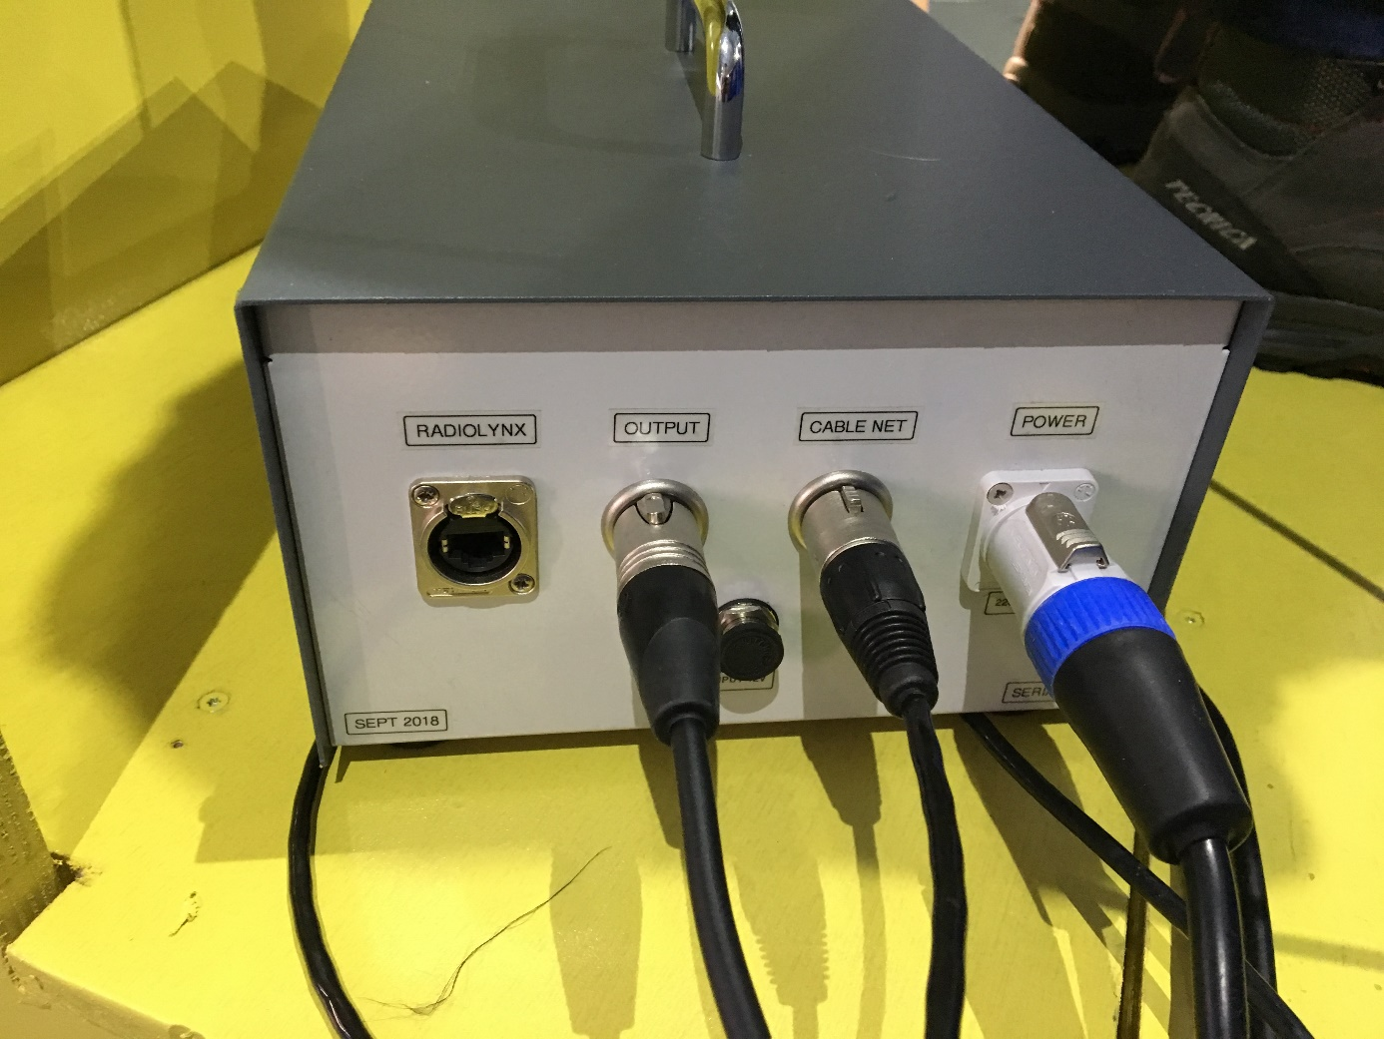

De unit is per 10 oktober in het bergvak onder de hoogste “trede” opgeborgen. De bekabeling moet je uiteraard nalopen.

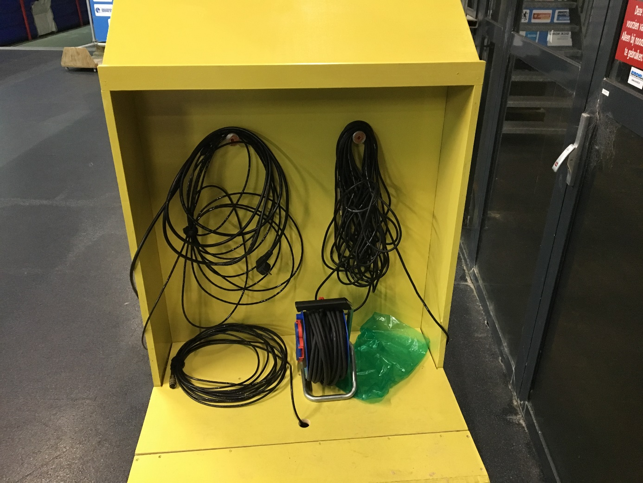

Aan de linkerzijde ligt op de vloer de stekker voor het pistool.

Links hangen de voedingskabel en de kabel voor het baannet. Rechts hangt de kabel naar de eerste speaker.

In de opslagbak liggen de overige kabels en stekkerdozen die je kan gebruiken voor de speakers. DE 18V voedingen voor de speakers vindt je ook onderin.

De speakers hebben aan de achterzijde een aantal knoppen De belangrijkste lopen we door.

De eerste is de aan/uit schakelaar, deze zit linksonder en is een klein knopje.

Direct rechts ernaast zit de 18V voeding voor de accu/directe voeding. Deze voedingen vindt je terug in de opslagbak van de startwagen. De accu zou het een tijd uit moeten houden als deze volledig opgeladen is. Omdat dit nog niet getest is kunnen we daar nog geen uitspraken over doen.

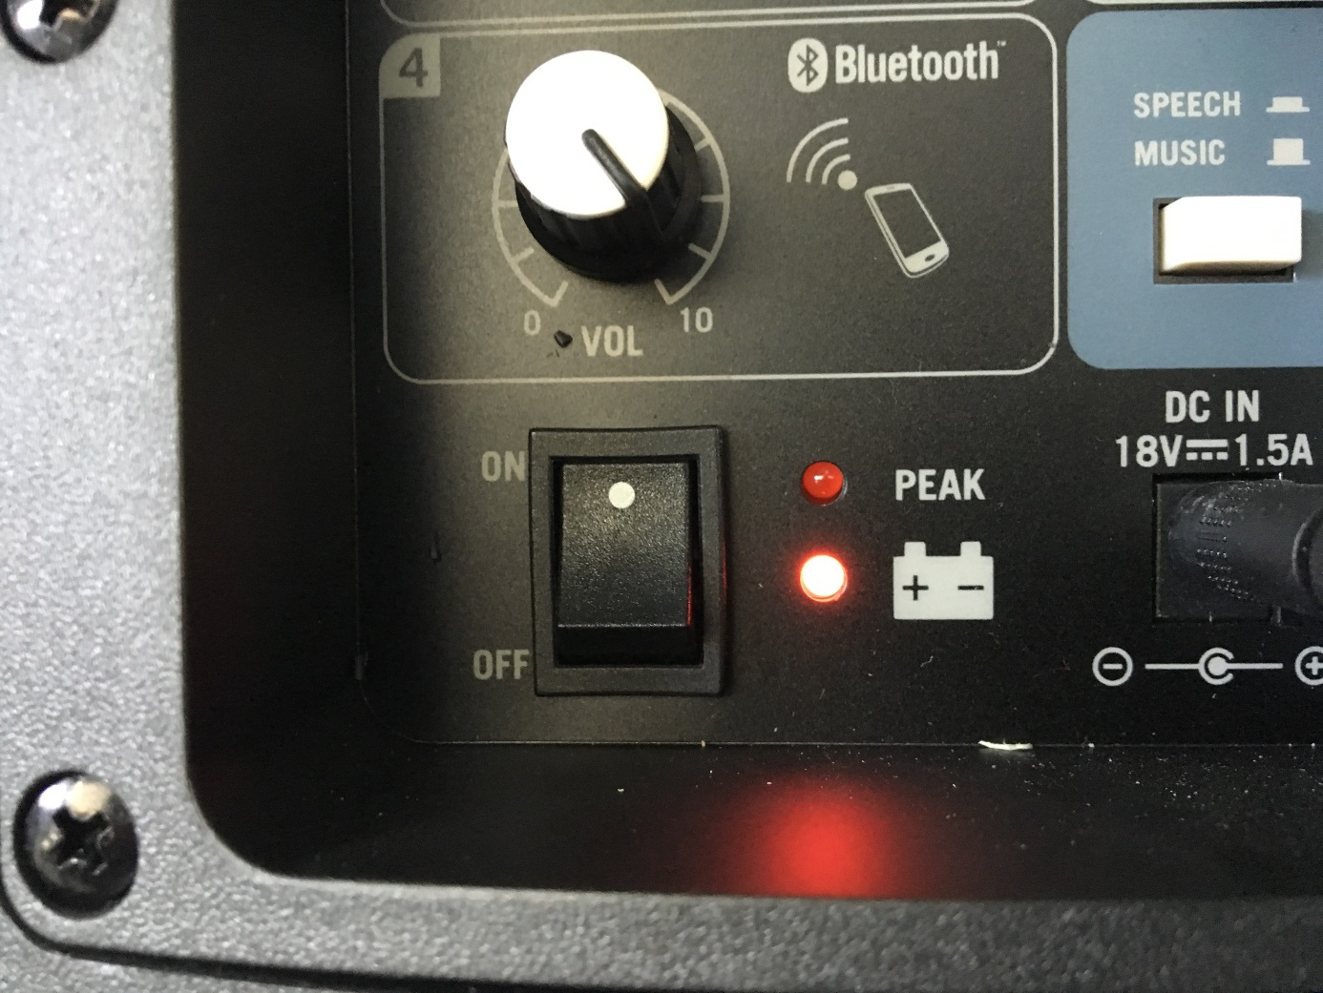

Aan de rechterzijde bevindt zich de input voor de speaker. Uit de vorige foto’s zal je je herinneren dat hier een driepolige stekker voor gebruikt werd om het signaal uit de startunit te halen. De speaker heeft een vrij standaard input met een dikke plug. Deze plaats je in ingang nummer 2.

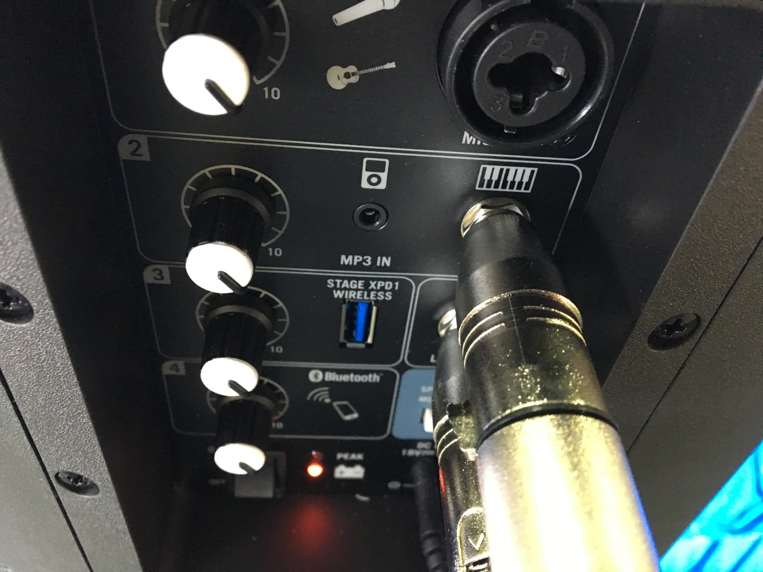

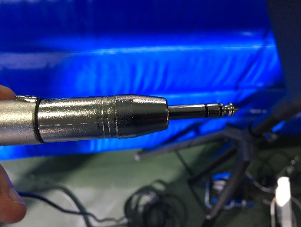 Deze plug komt in de input.

Als je bij een 1500/1000/3000 gebruik maakt van 2 speakers dan kan je de tweede speaker voeden vanuit de eerste. Dat doe je door de speakerkabel met twee dikke pluggen te pakken. Deze is 20 meter lang en kan van de eerste speaker (line out) verbonden worden met de tweede (aansluiting nummer 2). Ook de tweede speaker moet je natuurlijk voorzien van stroom of vertrouwen op de accu.

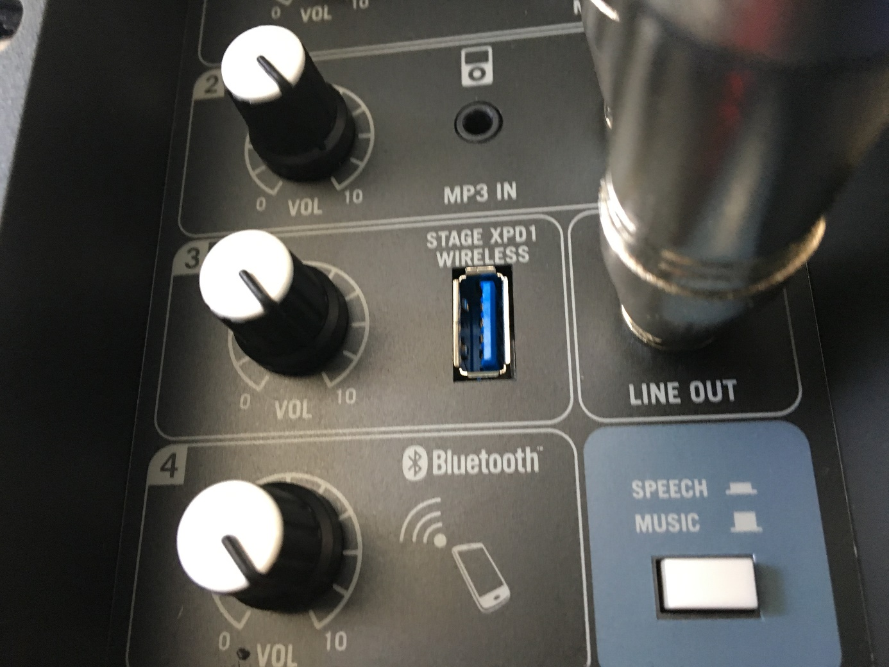

Het geheel ziet er bij speaker 1 (dichtst bij de starter) zo uit. De input vanuit de startunit bovenin, daaronder de output naar de tweede speaker en onderaan de 18V voeding.

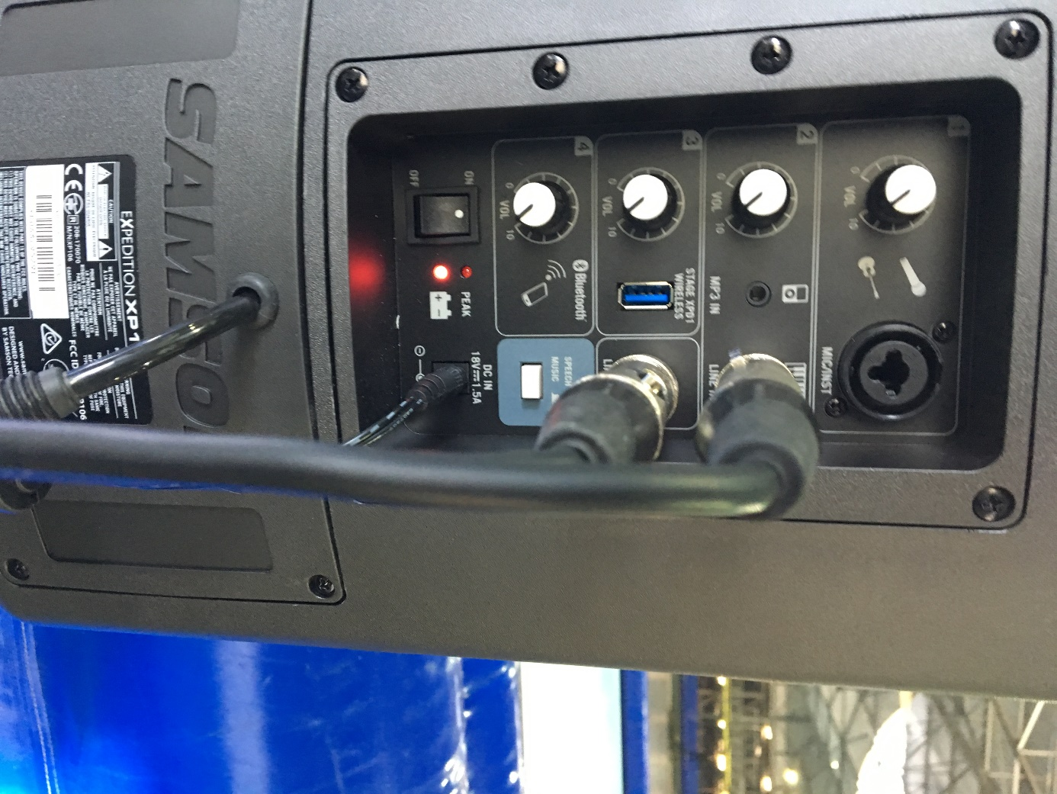

Er zijn twee statieven beschikbaar voor de speakers zodat ze veilig boven de boarding uitkomen.

Op dit moment hebben we drie haspels en twee stekkerblokken nodig om alles van stroom te voorzien. Ik ben in overleg met Kardinge om dit handiger op te gaan lossen aangezien er veel tijd nodig is om de start te verplaatsen.

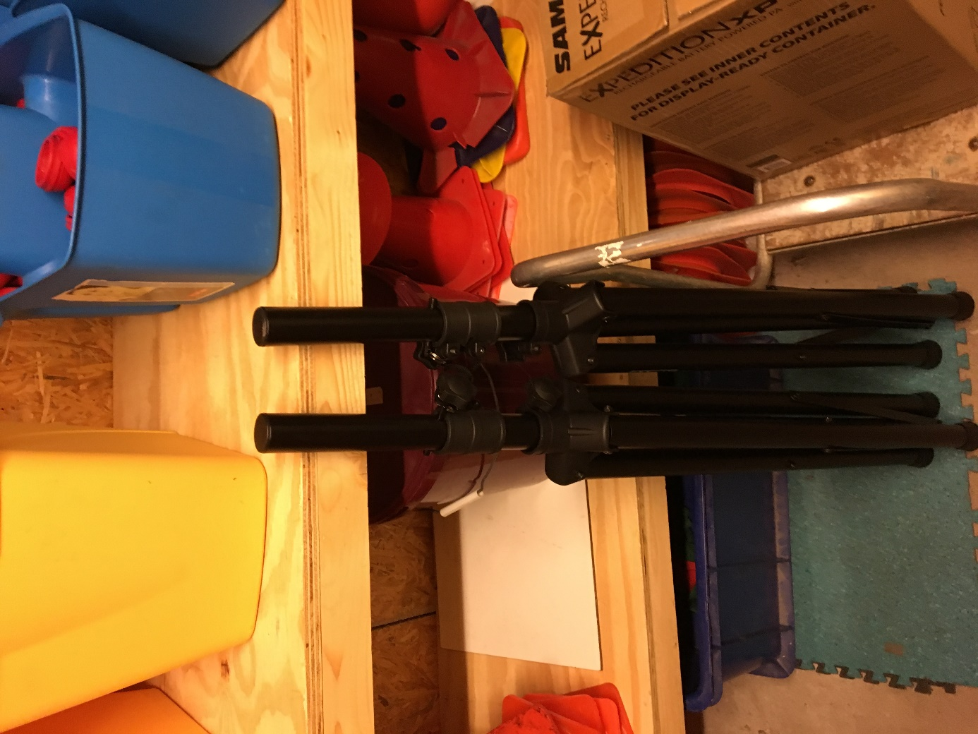

De statieven staan in het KNSB Berghok en staan reeds op de juiste hoogte. Je hoeft alleen de pootjes maar een stukje uit elkaar te halen zodat het geheel stabiel blijft staan.